プレスリリース

Baslerが各種表面形状・質感の3D撮影に対応した
高精度ステレオカメラStereo aceを発表

Baslerが3Dビジョン製品を拡充し、高画素かつセットアップが簡単で、物流、ファクトリーオートメーションをはじめとする用途に最適なステレオカメラStereo aceを新たに発表しました。

（2025年7月10日、ドイツ・アーレンスブルク発）‌このほど、コンピュータービジョン機器のリーディングカンパニーBaslerは、3Dビジョン分野のさらなる強化を目的として、アクティブステレオカメラStereo ace（全6モデル）を新たに発表しました。高画素かつお手頃価格のこのカメラシリーズは、内蔵のプロジェクターと工場出荷時の事前キャリブレーションにより、複雑な表面形状を素早く正確に再現できるほか、撮影中の動的セルフキャリブレーションにも対応しており、安定した3Dデータの生成が可能です。
また、レイテンシーを最小限に抑えた高速撮影が可能であることも、Stereo aceの大きな特長です。
標準モデルは、基線長100mm／200mm／300mm、モノクロ／カラーを選択可能で、サンプルプロジェクター、ブラケット、ace 2 GigE対応モデル（5MP）2台が付属。要件に応じてカメラ、レンズ、基線長、照明を自由に調整することも可能です。
ソフトウェアについては、カメラのスムーズなセットアップと制御をサポートするpylon Software Suiteに加え、ピックアンドプレースなどの各種作業に特化したBaslerロボット向けアプリケーションソフトウェアにも対応しています。

工場・倉庫内の物流自動化に貢献
表面形状・質感にかかわらず、対象物の大きさ・向き・構造を正確に把握しながら、高精度な3Dデータをリアルタイムに生成できるStereo aceは、物流の効率化・ミス削減とシームレスな自動化に貢献するステレオカメラとして、貨物の分類・仕分け・寸法測定、ロボットナビゲーション、ピックアンドプレースを含め、物流現場における要件の厳しい用途への活用が期待されています。 ‌

製品詳細はbaslerweb.com/stereo-aceをご覧ください。
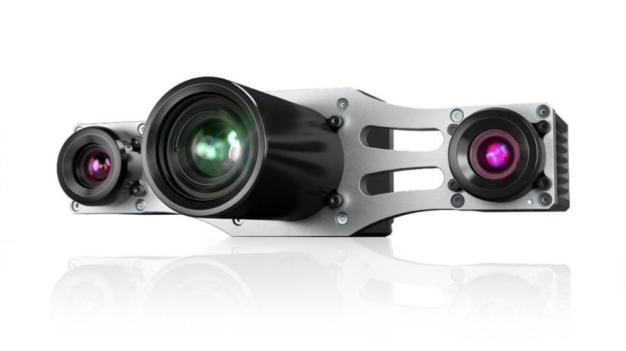
基線長100mm／200mm、モノクロ／カラーの全4モデルから構成されるBasler Stereo ace

Baslerは、コンピュータービジョン業界で豊富な実績を持つ世界的なリーディングカンパニーとして、優れた互換性を誇るハードウェアとソフトウェアはもちろん、各種撮影要件に合わせたカスタマイズサービスもご提供しています。カメラ、レンズ、フレームグラバー、照明、3D製品、エンベデッドビジョン製品から一般的な撮影やAI解析に対応したモジュラー構造の画像処理ソフトウェアに至るまで、幅広いラインナップもその大きな魅力。徹底した試験により品質・信頼性を確保しながら、シームレスな運用を実現するなど、常に最適なソリューションをご提案しています。創業は1988年。グループ全体で約850名の従業員を有し、ドイツ・アーレンスブルクの本社、日本法人のほか、ヨーロッパ、アジア、アメリカ合衆国にも販売・開発拠点を展開。コストパフォーマンスを重視した革新的な製品の開発、世界に広がる販売・サービスネットワーク、有名企業とのパートナー提携により、35年以上にわたってさまざまな業界のお客様のビジョンを実現しています。
詳細については、以下の連絡先までお問い合わせいただくか、当社のウェブサイトwww.baslerweb.comをご覧ください。

広報に関するお問い合わせ
Carol Wong （アジア・マーケティング・コミュニケーション部長）
marketing.asia@baslerweb.com

バスラー・ジャパン株式会社
〒105-0002 東京都港区愛宕1-3-4愛宕東洋ビル3F
Tel. 03-6432-4080
sales.japan@baslerweb.com
Basler Asia Pte. Ltd.
35 Marsiling Industrial Estate Road 3 #05-06
Singapore 739257
Tel. +65-6367-1355

Basler AG
An der Strusbek 60-62
22926 Ahrensburg
Germany

www.baslerweb.com

